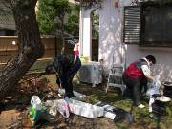
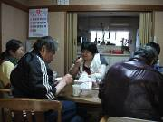

平成23年 5月活動

★ｸﾞﾙｰﾌﾟﾎｰﾑ 西★
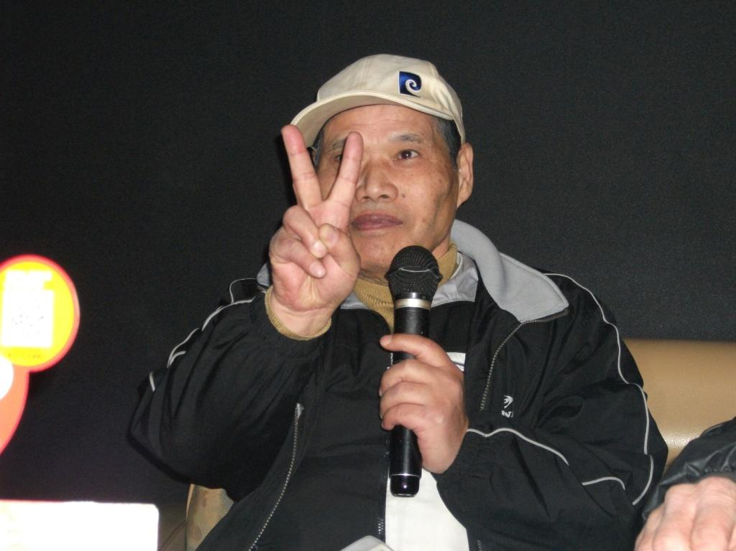
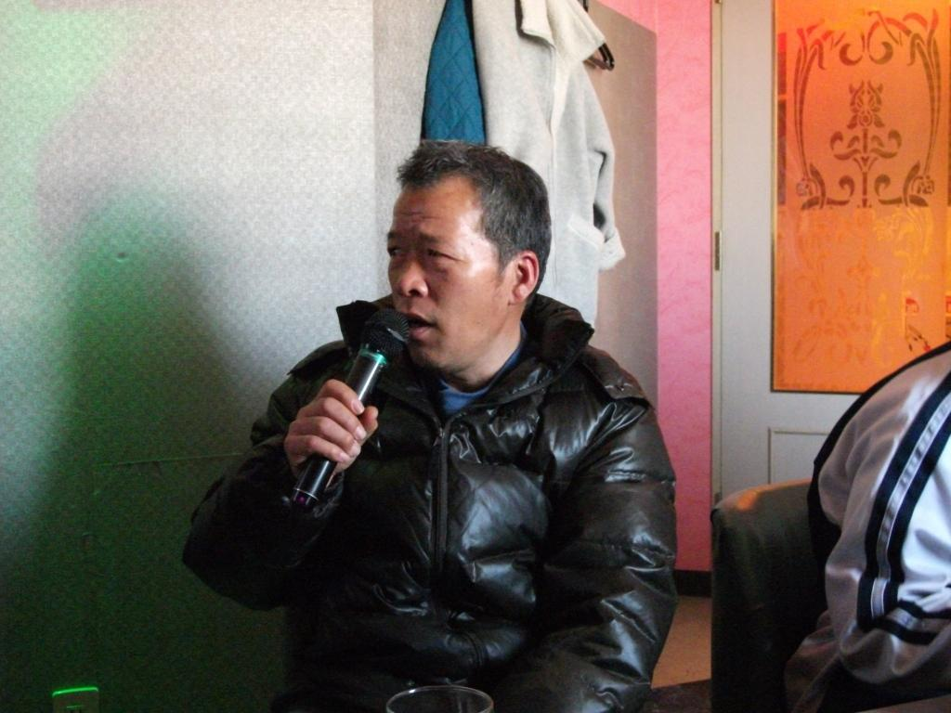
皆さん歌が大好き❤❤❤なかなかマイクを離さない人も・・・！
(^.^)(^.^)
ｸﾞﾙｰﾌﾟﾎｰﾑ西は、４月から新しくｵｰﾌﾟﾝしたｸﾞﾙｰﾌﾟﾎｰﾑです。入居している利用者様は、４月から新しく希望の峰にこられた方がほとんどです。入居されて２ヶ月が過ぎ、皆さんホームの生活にも慣れてきたようです。


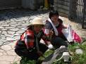

先日はホームの皆さんで、庭の片付けと草取りを、おこないました。皆さん積極的に作業に参加されていました。作業のあとは、休憩タイム。ゆっくり一休み・・・。お疲れさまでした。

ミルクちゃんです
★リサイクル★
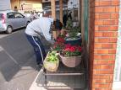
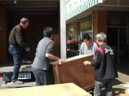
作業所の入り口の鉢に、お花を植えました。お花を選び、植えるまでお手伝をしていただきました。春らしく、明るくな
りました。
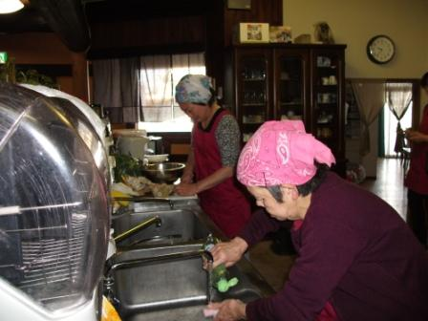

お買い上げいただいた商品で家具類などの大きなものは、こちらで、配達をしています。

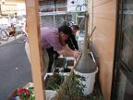
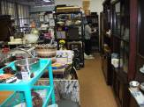
荷物をトラックに積み込んで、職員と一緒に行きます。その他、お天気の良い日は外での作業もあります。体を動かす作業が好きな利用者様もいらっしゃいますので、施設の周りのお掃除や、片付けなどもしています。



★内職★

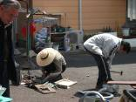
リサイクルショップも利用者様に片付けでいただき、とてもきれいになりました。
スポンジの袋詰めの作業です。一つずつ袋に入っているスポンジを、
10個にまとめて、袋にいれています。今回は、スポンジでしたが、その他いろいろな商品の袋詰めや、シール貼りなどの作業もしています。

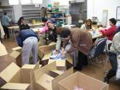
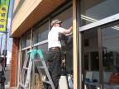
作業場の窓ガラスのお掃除。大きな窓なので、脚立にのって隅々まで、きれいにしていただきました。ピカピカです♪♪♪

見学、体験入所、随時受けつけております。
お気軽にお問い合わせください。
自立支援センター 希望の峰
グループホーム 希望の峰
茨城県牛久市田宮2-50-1
Tel 029-830-8451 Fax 029-830-8448

障害を持つ方で、一緒に働く仲間をお待ちしております。就労移行支援では、レストラン・リサイクル・軽作業等お好みで選べます。あなたも社会参加してみませんか ❤❤❤

